112年度中央政府總決算審核報告整體評估報告
八、112年汽機車竊盜案發生數增加及破獲率下降，毒品持有新收人數為近10年最高且施用者之再犯情形嚴重，另民眾咸認酒駕係交通違規首惡，允宜加強查察
中央政府為維護治安，每年投入逾百億元經費以打擊犯罪(詳表1)；惟112年度刑事案件發生數27萬5,268件，較111年度增加9,750件，其中以竊盜案3萬8,339件占比最高，占全般刑案總數之13.93%，其次為詐欺案3萬7,823件(占刑案總數之13.74%)，再次為毒品案3萬6,435件(占13.24%)及酒後駕車3萬3,466件(占12.16%)等(詳表2)，謹就竊盜、毒品及酒駕案件分述如下：
表1 110-112年度治安經費明細表 單位：新臺幣千元
機關(基金)名稱 | 辦理事項 | 110年度  決算數 | 111年度  決算數 | 112年度  決算數
警政署 | 治安維護、刑案偵查及檢肅犯罪、加強員警訓練、充實偵查與鑑識防爆等設備 | 4,127,405 | 4,555,323 | 5,980,406
法務部 | 法務、矯正、監所及檢察業務 | 4,526,332 | 5,249,292 | 6,082,034
數位部 | 智慧防詐與數位信任應用發展計畫 | - | - | -
教育部 | 校園安全維護與防制學生藥物濫用 | 98,520 | 116,464 | 120,677
國家通訊傳播委員會 | 國內電信事業加強攔阻及警示國際電話詐騙補助計畫 | - | - | 101,601
勞動部(就業安定基金) | 補助內政部移民署辦理外國人居留管理、非法外國人查處、收容及遣送等相關業務 | 124,704 | 136,974 | 147,112
海巡署 | 查緝走私偷渡、強化海域安全、提升救生救難 | 3,775,430 | 4,043,216 | 5,357,041
行政院 | 防詐騙宣導 | - | - | 7,320
移民署 | 外來人口違反入出國及移民相關規定之查察、收容、強制出國(境)及驅逐出國(境)等。 | 1,104,332 | 1,363,874 | 1,457,014
合計 |  | 13,756,723 | 15,465,143 | 19,253,205
說 明：1.海巡署各年度經費係採用「歲出按職能及經濟性綜合分類表」內「03公共秩序與安全」職能別扣除「受僱人員報酬」及「運輸工具」之數。
2.法務部主管矯正署「矯正業務｣工作計畫預決算數不包含「01人員維持｣、「06辦理收容人給養業務｣、「07補助收容人健保費｣、「08矯正機關便民線上服務建置計畫｣4項分支計畫相關數字。
3.金融監督管理委員會(金融監督管理基金-銀行局)110至112年度協同相關機關及金融機構打擊詐欺犯罪，辦理策進金融阻詐政策及措施，惟上開年度並未編列相關預算。
資料來源：各機關提供。
表2 111年及112年刑事案件發生情形表 單位：件；%
案類別 |  | 111年 | 112年 | 112年各案類別占刑案總數比率 | 112年較111年
 |  |  |  |  | 增減數 | 增減率
刑案總計 |  | 265,518 | 275,268 | 100.00 | 9,750 | 3.67
竊盜 | 小計 | 37,670 | 38,339 | 13.93 | 669 | 1.78
竊盜 | 重大竊盜 | 28 | 19 | 0.01 | -9 | -32.14
竊盜 | 普通竊盜 | 33,013 | 33,465 | 12.16 | 452 | 1.37
竊盜 | 汽車竊盜 | 676 | 803 | 0.29 | 127 | 18.79
竊盜 | 機車竊盜 | 3,953 | 4,052 | 1.47 | 99 | 2.50
詐欺 |  | 29,509 | 37,823 | 13.74 | 8,314 | 28.17
公共危險 |  | 41,331 | 40,039 | 14.55 | -1,292 | -3.13
酒後駕車 |  | 35,127 | 33,466 | 12.16 | -1,661 | -4.73
毒品 |  | 38,088 | 36,435 | 13.24 | -1,653 | -4.34
說 明：本表僅列示112年度占比較高之竊盜、詐欺、酒後駕車及毒品案。
資料來源：警政署提供。
(一)112年全般、普通及汽機車竊盜案均較111年增加，且汽機車竊盜案破獲率下降，允宜加強查緝
112年全般竊盜案發生件數為3萬8,339件，較111年3萬7,670件增加669件（增幅1.78%）；其中主要係普通竊盜案3萬3,465件，較111年3萬3,013件增加452件（增幅1.37%）；另汽車及機車竊盜案分別為803件及4,052件，分別較111年676件及3,953件增加127件(增幅18.79%)及99件(增幅2.50%)(詳表2)。
據警政署表示，全般竊盜案及普通竊盜案112年增加之原因，主要係110年失業人口達47萬1千人及失業率3.95%，攀升至近9年(104至112年)最高點，致111年竊盜案件發生數3萬7,670件較110年3萬5,067件增加2,603件（增幅7.42%），在遞延效應作用下，112年發生數仍持續增加；至於汽機車竊盜案增加原因，係由於111年中嚴重特殊傳染性肺炎疫情(以下簡稱COVID-19疫情)趨緩，尤以同年10月開放邊境，旅遊人數帶動自用交通工具需求增加所致。而112年汽機車竊盜案之偷竊動機，據該署統計，主要係作為旅遊工具(占全數偷竊動機之48.13%)，其次為純粹偷竊自用(占41.03%)；至於犯罪手法部分，主要係乘車主鑰匙未取下而行竊(占所有犯罪手法之52.91%)，其次為自備萬能鑰匙者(占29.45%)。基此，允宜督請各警察機關針對上開偷竊動機及犯罪手法，加強對民眾之防竊宣導，並切實掌握轄內竊盜型態及動向，以防堵竊盜行為之發生。
另就全般竊盜案之破獲率觀察，112年為98.34%，較111年97.17%增加1.17個百分點，其中重大竊盜案及普通竊盜案之破獲率均有提升，惟汽車及機車竊盜破獲率分別為96.26%及99.95%，分別較111年100.44%及101.87%減少4.18及1.92個百分點(詳表3)。針對上開破獲率下降情形，警政署表示將持續推動「警察機關強化掃蕩汽機車及自行車竊盜犯罪計畫」，以提高相關竊盜案件破獲率。基於竊盜案之發生係屬民眾切身關心之犯罪問題，警政機關允宜加強巡邏盤查，並積極查緝掃蕩上開竊盜犯罪情事，俾破獲相關竊盜案件以維護民眾財產安全。
表3 111年及112年刑事案件破獲率說明表 單位：%；百分點
案類別 |  | 111年 | 112年 | 112年較111年增減數
刑案總計 |  | 96.69 | 97.12 | 0.43
竊盜 | 小計 | 97.17 | 98.34 | 1.17
竊盜 | 重大竊盜 | 89.29 | 105.26 | 15.97
竊盜 | 普通竊盜 | 96.54 | 98.19 | 1.65
竊盜 | 汽車竊盜 | 100.44 | 96.26 | -4.18
竊盜 | 機車竊盜 | 101.87 | 99.95 | -1.92
詐欺 |  | 97.32 | 95.13 | -2.19
公共危險 |  | 99.82 | 99.88 | 0.06
酒後駕車 |  | 100.00 | 100.00 | -
毒品 |  | 100.00 | 100.00 | -
說 明：1.破獲數含破積案，故破獲率可能大於100%。
2.本表僅列示竊盜、詐欺、酒後駕車及毒品案。
資料來源：警政署提供。
(二)112年毒品之製造、販賣及運輸及持有新收人數，均以第二級毒品居首，毒品持有新收人數為近10年最高且施用者再犯情形嚴重，允宜積極防制
依臺灣高等檢察署113年2月23日公布之「2023年毒品情勢快速分析年報」，112年國內各級毒品查緝量總計18萬2,692公斤，較111年查獲量9,916公斤(詳圖1)增加17萬2,776公斤(增幅17.42倍)，主要係查獲第三級毒品「卡痛」（Kratom）17萬5,355公斤，爰查獲量較以前年度遽增。112年共查獲56座製毒工廠，係自107年以來查獲座數次多年度(僅次於107年之65座)(詳圖2)；又112年毒品持有新收人數(案次還原人數)5,844人，係近10年來(自103年至112年)最高者(詳圖3)；而112年製造、販賣及運輸新收人數(案次還原人數)8,829人，較111年8,755人增加74人(增幅0.85%)(詳圖4)。前揭112年製毒工廠查緝家數、毒品持有新收人數，以及毒品之製造、販賣及運輸新收人數，均以第二級毒品(包括：大麻、安非他命及搖頭丸)占比最多，顯示大麻及安毒等毒害仍猖獗，允宜賡續切實執行緝毒相關措施以查緝毒害。
另依修正新世代反毒策略行動綱領(第2期110-113年)，辦理目的包括抑制新生毒品人口增加，查112年各級毒品新生人口8,198人，雖較111年8,783人減少585人(減幅6.66%)，惟尚較110年7,707人增加(詳圖5)；至於107年至112年地方檢察署一、二級毒品施用案件偵查終結有犯罪嫌疑者，5年內再次偵結有犯罪嫌疑者，前三大罪名分別為：毒品罪中施用毒品罪(占各罪之46.7%)、毒品罪中非施用毒品罪(占12.8%)及竊盜罪(占11.5%)；至於再次偵結有施用毒品罪之犯罪嫌疑比率，5年內(4年以上者)為46.7%，其中未滿1年者為31.3%，6個月以下者為20.6%(詳圖6)，顯示毒品施用者之再犯情形嚴重，且為竊盜等治安問題源頭之一，允宜積極防制毒品犯罪。
圖1 我國毒品查獲圖
資料來源：臺灣高檢署113年2月23日公布之「2023年毒品情勢快速分析年報」，圖2~圖6同。

圖2 查緝製毒工廠家數圖
圖3 毒品持有新收人數(案次還原人數)圖
圖4 製造、販賣及運輸新收人數(案次還原人數)圖
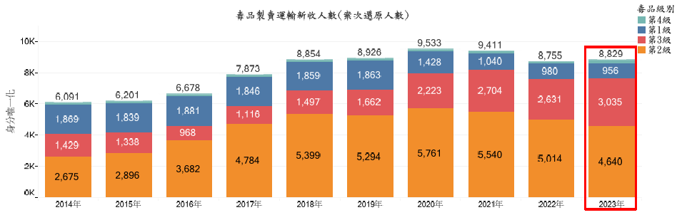
圖5 毒品新生人口圖
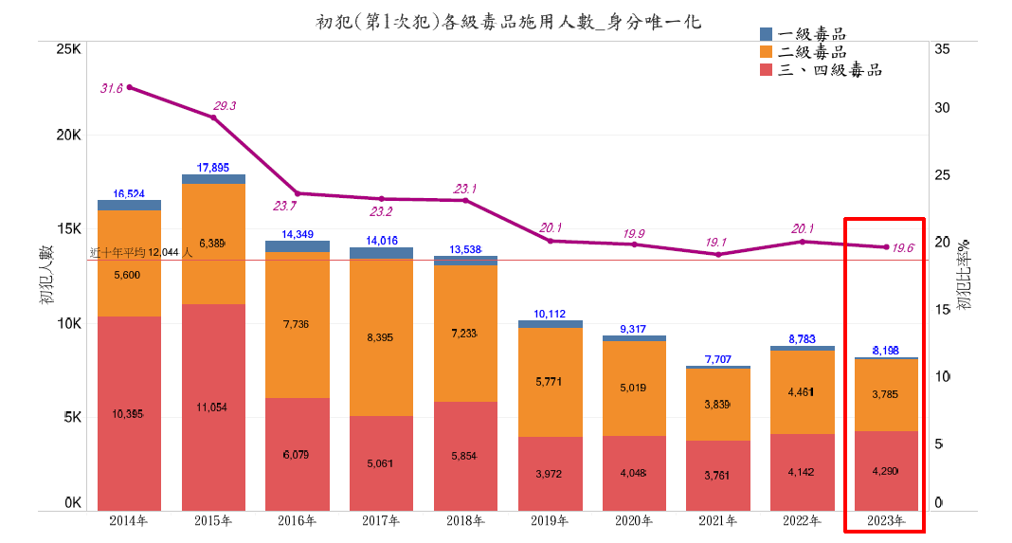

圖6 2018年至2023年地方檢察署一、二級毒品施用案件偵查終結有犯罪嫌疑者，經追蹤至2023年底再次偵結有犯罪嫌疑之各罪情形圖
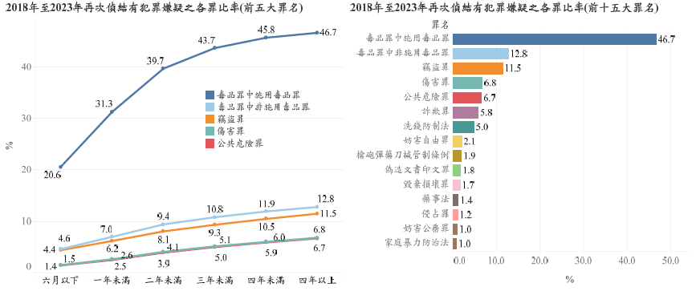
(三)103至112年每年有超逾1萬人因酒駕事故傷亡，且民眾咸認酒駕為最嚴重交通問題，允宜加強執法
政府為遏阻酒駕事件，已多次修正道路交通管理處罰條例及中華民國刑法(以下簡稱刑法)等相關規定，其中刑法第185條之3規定，針對酒駕未肇事者、酒駕肇事致重傷者及酒駕肇事致人於死者均提高刑度或併科罰金，並延長酒駕肇事累犯之認定期間及增訂得併科罰金。依警政署112年「警察交通執法與事故處理滿意度調查報告」，民眾認為我國目前最嚴重之交通違規問題首推「酒後駕車」(每百人有41.46人)，其次依序為「違規停車」(每百人有35.09人)、「危險駕車」(每百人有33.99人)及「闖紅燈」(每百人有32.26人)，再其次方為「不依規定轉彎」(每百人有18.86人)、「不依規定使用方向燈」(每百人有15.46人)及「車不禮讓行人」(每百人有11.04人)（詳圖7）；又連續111及112年超過6成民眾認同修法再加重「酒後駕車」相關罰則等規定，且6成4民眾認為上開加重罰則等措施可達嚇阻且降低酒後駕車肇事致人死傷案件之作用，顯示民眾認同政府推動修法之作為。惟依據交通部公布之統計資料(詳表4)，103至111年酒駕致人員死傷之交通事故件數及傷亡人數雖呈遞減，惟每年仍有超逾1萬人因酒駕事故受傷或死亡；而112年酒駕交通事故件數較111年增加，且受傷人數復自111年之9,875人增為1萬81人，爰宜落實酒駕之取締工作，並積極研謀改善酒駕防制成效。
圖7 民眾認為我國最嚴重之交通違規問題 單位：人/百人
資料來源：112年度警察交通執法與事故處理滿意度調查報告。
表4 酒後駕車交通事故件數及死傷情形表
年度 | 事故件數(件) | 死亡人數(人) | 受傷人數(人) | 死傷人數合計(人)
103年 | 13,822 | 534 | 17,563 | 18,097
104年 | 12,113 | 467 | 15,423 | 15,890
105年 | 11,245 | 399 | 14,386 | 14,785
106年 | 10,054 | 332 | 12,829 | 13,161
107年 | 9,718 | 316 | 12,384 | 12,700
108年 | 9,122 | 294 | 11,607 | 11,901
109年 | 8,893 | 289 | 11,225 | 11,514
110年 | 8,647 | 311 | 10,891 | 11,202
111年 | 7,863 | 268 | 9,875 | 10,143
112年 | 7,954 | 253 | 10,081 | 10,334
說 明：1.本表統計之數據僅致死傷之事故，係指任一駕駛人(包含汽車、機車、動力機械、慢車)經檢測有道路交通安全規則第114條酒精反應吐氣酒精濃度達0.15mg/L以上，所造成人員(包含當次事件波及之所有駕駛人、乘客、行人)死亡或受傷之事故。
2.酒後駕車交通事故死亡人數，係指酒後駕車交通事故造成人員當場或30日內死亡之人數。
資料來源：交通部統計查詢網。
綜上，為維護治安並打擊犯罪，中央政府每年投入逾百億元經費打擊犯罪，惟112年全般刑案發生數較111年度上揚，全般刑案破獲率雖稍有改善，惟112年汽機車竊盜案發生數增加及破獲率下降，毒品持有新收人數為近10年來最高且施用者之再犯情形亦顯嚴重。另民眾咸認酒駕為交通違規之首要問題，相關治安維護機關允宜加強查察並研謀強化打擊犯罪作為，俾改善治安並保障人民生命財產安全。
（分機：1911 劉雲霞）

詐欺(騙)案另於114年度中央政府總預算案整體評估報告研析。
破獲數含破積案，故破獲率可能大於100%。
係身分唯一化，亦即扣除重複人數計算得出。
學名為「亞甲基雙氧甲基安非他命」（3,4-Methylenedi- oxymethamphetamine，簡稱MDMA）。

